LAPORAN PRAKTIKUM
Pengembangan Aplikasi Web II


Disusun oleh:
Nama : Sherafli Rusli
NIM : 2327240072
Kelas : SI5B

PROGRAM STUDI SISTEM INFORMASI
UNIVERSITAS MULTI DATA PALEMBANG
TAHUN AKADEMIK 2026/2027

Identitas Praktikum
Nama Mahasiswa | Sherafli Rusli
NPM | 2327240072
Kelas | SI5B
Pertemuan Ke- | 5
Topik / Judul Praktikum | Pembuatan RESTful API Toko Bunga (/bouquets) Menggunakan Express.js dan Vercel
Tanggal Pelaksanaan | 1 Oktober 2026
Dosen Pengampu | Nur Rachmat

I. Tujuan Praktikum
Tuliskan tujuan praktikum sesuai indikator capaian pembelajaran pada pertemuan terkait (lihat slide materi bagian “Capaian Pembelajaran”).
1.
Memahami konsep arsitektur RESTful API dan penerapannya menggunakan Node.js serta Express.js.
2.
Mampu membuat endpoint CRUD (Create, Read, Update, Delete) lengkap dengan filter query string dan validasi input.
3.
Mampu mengelola repositori kode menggunakan Git/GitHub serta melakukan deployment API secara online melalui Vercel

II. Dasar Teori
Uraikan secara singkat konsep/teori yang mendasari praktikum ini (maksimal 1 halaman). Sertakan sumber rujukan bila mengutip dari pustaka.
REST (Representational State Transfer) merupakan arsitektur standar dalam komunikasi data berbasis protokol HTTP. Dalam arsitektur RESTful API, pertukaran data umumnya dilakukan menggunakan format JSON dengan memanfaatkan HTTP Method seperti:
- GET: Mengambil data dari server.
- POST: Menambahkan data baru ke server.
- PUT: Memperbarui data yang ada berdasarkan identifier unik.
- DELETE: Menghapus data dari server.
Express.js merupakan framework web berbasis Node.js yang minimalis dan fleksibel untuk mengelola routing HTTP, middleware, dan request/response secara efisien. Dalam pengembangan web terintegrasi, penerapan middleware seperti cors diperlukan untuk mengizinkan akses Cross-Origin Resource Sharing dari domain eksternal.

III. Alat dan Bahan
Sebutkan perangkat lunak/perkakas yang digunakan selama praktikum.
No. | Nama Alat / Software | Versi / Keterangan
1 | Node.js | 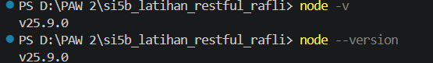
2 | Visual Studio Code | Text Editor Utama
3 | Express.js, Cors, Dotenv | Package Node.js Utama
4 | Thunder Client | Ekstensi VS Code untuk Pengujian API
5 | Git & GitHub | Version Control System & Repository Publik
6 | Vercel | Platform Deployment Cloud
IV. Langkah Kerja
Jelaskan langkah-langkah yang dilakukan selama praktikum secara berurutan.
1. Inisialisasi Project: Membuat folder proyek tugas1-restful-2327240072, melakukan npm init -y, serta mengunduh paket express dan nodemon.

2. Membuat file .env untuk menyimpan konfigurasi PORT, API_KEY, dan CORS_ORIGIN, serta membuat file .gitignore agar file .env dan node_modules tidak terunggah ke GitHub.

3. Menambahkan file konfigurasi vercel.json dan mengekspor objek app (module.exports = app) agar mendukung deployment di lingkungan Vercel.

4. Melakukan pengujian seluruh endpoint API (GET, POST, PUT, DELETE) serta pengujian proteksi API Key menggunakan ekstensi Thunder Client pada VS Code.

5. Melakukan commit dan push kode sumber ke repositori GitHub tugas1_restful_2327240072

V. Hasil dan Pembahasan
Sertakan tangkapan layar (screenshot) hasil praktikum, disertai penjelasan/pembahasan pada setiap hasil.
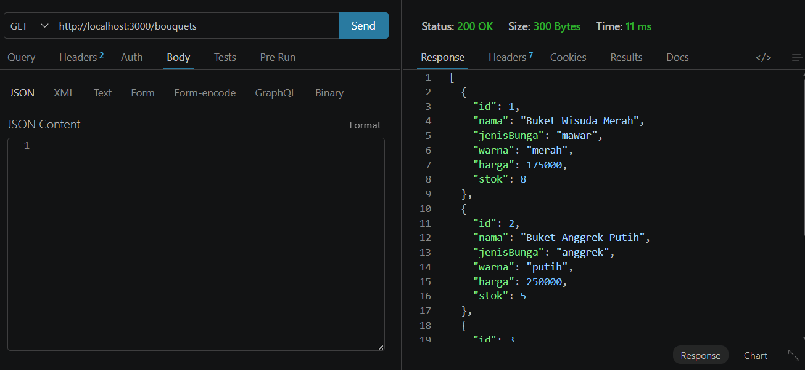
Gambar 1. Pengujian metode GET

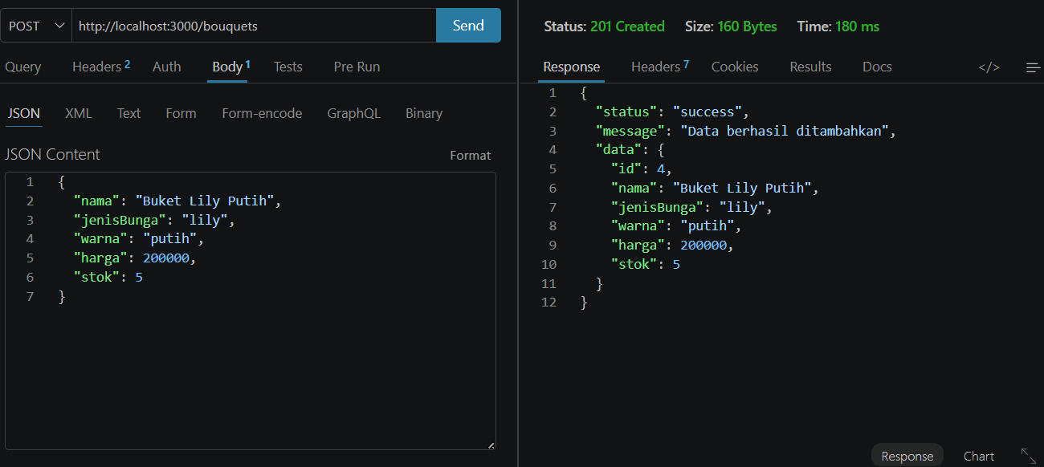
Gambar 2. Pengujian metode POST

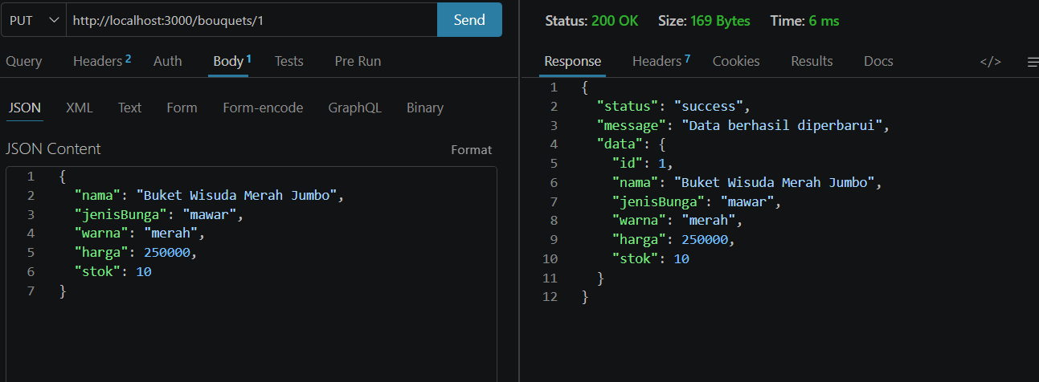
Gambar 3. Pengujian metode PUT

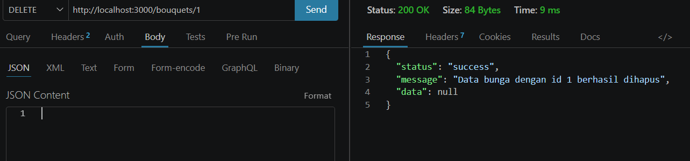
Gambar 4. Pengujian metode DELETE

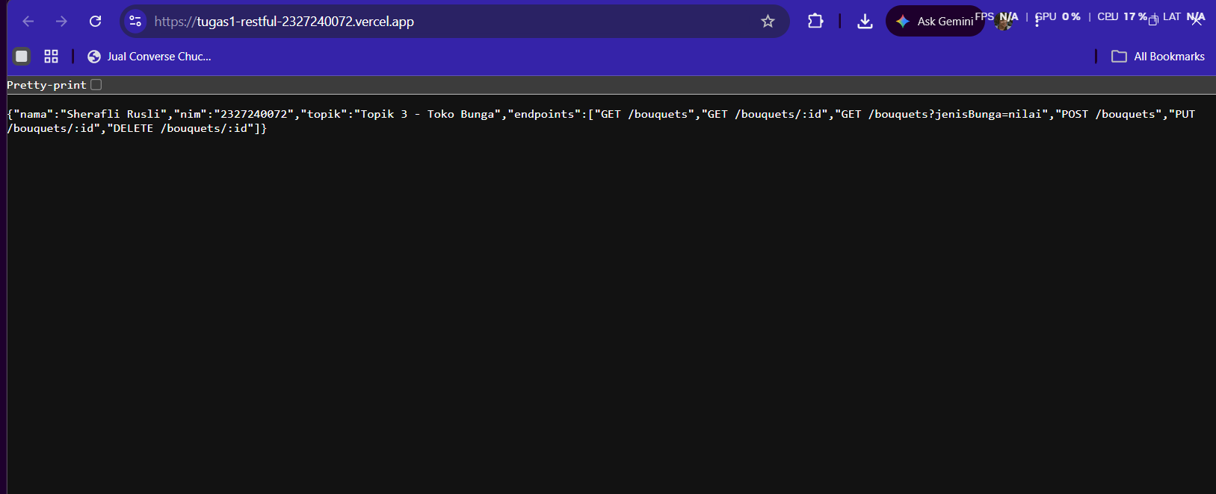
Gambar 5. Tampilan respon root API setelah berhasil ter-deploy pada domain publik Vercel.

Pembahasan:
Berdasarkan pengujian yang telah dilakukan, seluruh endpoint RESTful API berjalan sesuai fungsi masing-masing:
- GET (/bouquets): Mengembalikan status 200 OK beserta daftar array objek rangkaian bunga.
- POST (/bouquets): Mengirimkan data JSON baru melalui body request, menambahkan data ke database, dan mengembalikan status 201 Created.
- PUT (/bouquets/:id): Memperbarui data objek rangkaian bunga berdasarkan ID yang dikirim pada parameter URL dan mengembalikan status 200 OK.
- DELETE (/bouquets/:id): Menghapus data dari database berdasarkan ID parameter dan mengembalikan status 200 OK.
- Aplikasi API juga telah berhasil di-deploy ke Vercel dan dapat merespon HTTP Request publik.
- VI. Kendala dan Solusi
Opsional - isi apabila terdapat kendala teknis selama praktikum.
No. | Kendala | Solusi
1 | Error src refspec main does not match any atau penolakan push saat perintah git push origin main. | Melakukan git add . dan git commit terlebih dahulu, serta menggunakan perintah git push -f origin main untuk melakukan update ke remote repository.
2 | Aplikasi API di Vercel tidak dapat membaca nilai API Key karena file .env diabaikan oleh .gitignore. | Menambahkan nama variabel (API_KEY dan CORS_ORIGIN) beserta nilainya pada menu Settings -> Environment Variables di dashboard Vercel, lalu melakukan redeploy

VII. Kesimpulan
Simpulkan hasil praktikum dikaitkan dengan tujuan pada bagian I.
Praktikum ini berhasil mengimplementasikan arsitektur RESTful API berbasis Express.js yang dilengkapi dengan middleware (logging & API Key protection), pengelolaan variabel lingkungan (dotenv), serta konfigurasi CORS. API telah teruji berfungsi dengan baik melalui pengujian lokal menggunakan Thunder Client dan terbukti aktif secara publik setelah di-deploy ke Vercel.

Daftar Pustaka
Tuliskan sumber rujukan yang digunakan (format APA 7th edition).
Express.js. (n.d.). Express - Node.js web application framework. Retrieved September 29, 2026, from https://expressjs.com/
npmjs. (n.d.). cors - npm. Retrieved September 29, 2026, from https://www.npmjs.com/package/cors
npmjs. (n.d.). dotenv - npm. Retrieved September 29, 2026, from https://www.npmjs.com/package/dotenv
Nur, R. (n.d.). Express.js Documentation. Retrieved September 29, 2026, from https://rachmat-nur.gitbook.io/express

Lampiran
Tautan Repository GitHub:
https://github.com/Rafli026/si5b_latihan_restful_SherafliRusli.git
Tautan Deployment (jika ada):
https://si5b-latihan-restful-sherafi-rusli.vercel.app/

